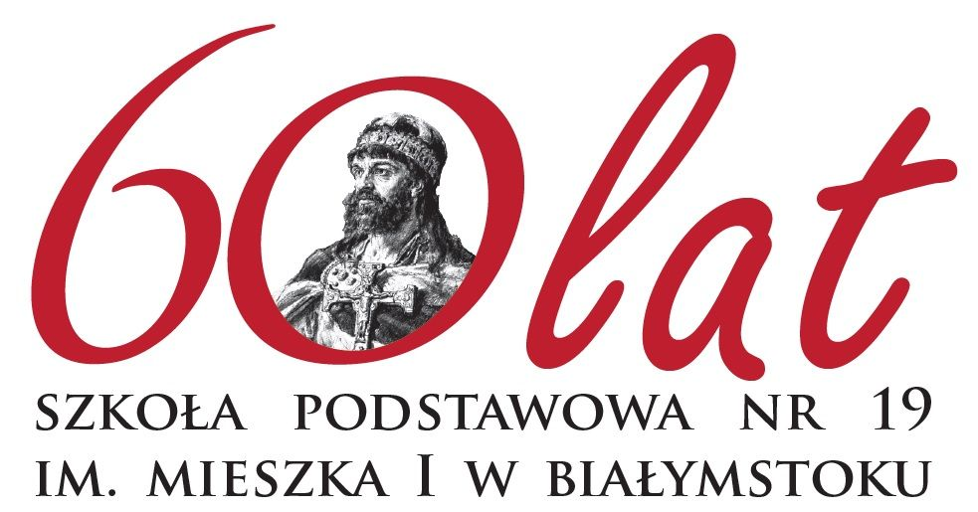
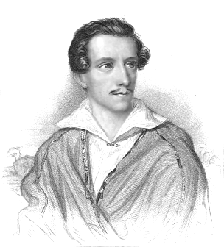
Międzyszkolny konkurs
historyczno - plastyczny
„Stulecie Bitwy Warszawskiej”

Organizatorzy:

Szkoła Podstawowa nr 1 im. Juliusza Słowackiego
ul. Słowackiego 4
15-229 Białystok
tel. 85 –74 16 513
sp1@um.bialystok.pl

Szkoła Podstawowa nr 19 im. Mieszka I
ul. Mieszka I 18
tel. 85 732 30 00
sp19@um.bialystok.pl

Wstęp
W tym roku obchodzimy setną rocznicę Bitwy Warszawskiej – rozegranych na przedpolach polskiej stolicy walk, określanych mianem „Cudu nad Wisłą”, które miały decydujący wpływ na wynik wojny polsko-bolszewickiej. W związku z tym chcemy włączyć się w obchody tego jubileuszu, proponując uczniom i nauczycielom szkół podstawowych w Białymstoku konkurs historyczno - plastyczny poświęcony Bitwie Warszawskiej, jej uczestnikom oraz autorom tego zwycięstwa.

Cele konkursu:
- upowszechnienie wiedzy na temat bitwy warszawskiej i wojny polsko - bolszewickiej;
- wyzwalanie twórczej aktywności uczniów;
- popularyzacja wiedzy historycznej;
- budzenie i rozwijanie przeżyć estetycznych;
- pogłębianie wrażliwości plastycznej.

Adresaci konkursu:
- w kategorii ilustracja – uczniowie szkół podstawowych kl. I - III
- w kategorii projekt znaczka pocztowego -uczniowie szkół podstawowych kl. IV – VIII;
- w kategorii projekt banknotu – uczniowie szkół podstawowych kl. IV - VIII

Regulamin konkursu:
Szkoła biorąca udział w konkursie może zgłosić dowolną liczbę uczestników. Uczeń wykonuje pracę indywidualnie. Uczeń może przesłać jedną pracę w jednej wybranej kategorii.

Kategoria ilustracja
Uczniowie wykonują dowolną techniką płaską ilustrację przedstawiającą scenę z bitwy warszawskiej. Format A-3.

Kategoria projekt znaczka pocztowego:
Uczniowie wykonują dowolną techniką płaską projekt znaczka pocztowego nawiązujący do bitwy warszawskiej lub wybranego epizodu z wojny polsko - bolszewickiej. Format A-4.

Kategoria projekt banknotu:
Uczniowie wykonują dowolną techniką płaską projekt banknotu nawiązujący do bitwy warszawskiej lub wybranego epizodu z wojny polsko - bolszewickiej. Format A-4.
Prace należy przesłać (forma zalecana) lub dostarczyć osobiście do 30 listopada 2020r. na adres:
Szkoła Podstawowa nr 1 im. Juliusza Słowackiego
ul. Słowackiego 4
15 – 229 Białystok
z dopiskiem Konkurs „Stulecie Bitwy Warszawskiej”

Każda praca powinna być podpisana i zwierać następujące informacje: tytuł pracy uwzględniający przedstawiony epizod z wojny – polsko bolszewickiej lub bitwy warszawskiej, imię i nazwisko autora, wiek, klasę, adres szkoły, telefon szkoły, imię i nazwisko opiekuna.
Każdy uczeń zobowiązany jest do wypełnienia karty uczestnika konkursu, którą należy dołączyć do przesyłanej pracy. Formularz jest dostępny na stronie internetowej Organizatora :
Komisja powołana przez Organizatora wyłoni laureatów i przyzna nagrody w trzech kategoriach. Zwycięzcy o wynikach konkursu zostaną poinformowani do 15 grudnia 2020 r.
Pytania można kierować na adres e-mail: marzena2406@wp.pl; monikagrynczel@gmail.com

Przykładowe materiały do wykorzystania:
https://niepodlegla.gov.pl/o-niepodleglej/bitwa-warszawska-stulecia-zwyciestwa-bezplatna-wystawa-do-pobrania/
https://muzeumwarszawy.pl/bitwawarszawska/

Organizatorzy nie pokrywają kosztów przesyłki. Prace uczniów przechodzą na własność Organizatorów.

Organizatorzy:

Monika Grynczel

Marzena Szyłak

Izabela Sarosiek

